嘉義縣平林國民小學
111學年度雙語國家政策－口說英語展能樂學計畫
國民中小學英語日活動成果報告表
活動名稱 | Julia老師說故事 |  | 辦理日期 | 10-12月每月底辦理
辦理地點 | 圖書室 |  | 參加人數 | 90人
成果摘要-活動內容介紹及特色說明  (列點說明) | - 10-12月底辦理Julia老師與不同年段的學生說英語故事。教學團隊結合節慶文化與SDGs等國際教育議題的課程內容，找出適合不同年段學生的故事。  - 在每月的故事活動前安排前置課程，將常用句型及單字先行讓學生學習，以求英文詞彙、句型學習能跨文本與情境，建構學生擁有彈性的英語理解素養
檢討或建議事項
照片說明（4-10張）
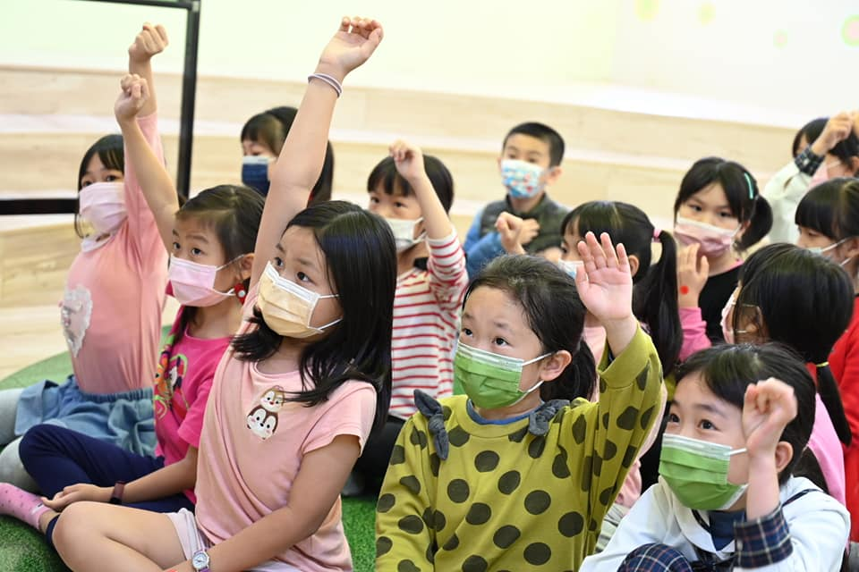 |  | 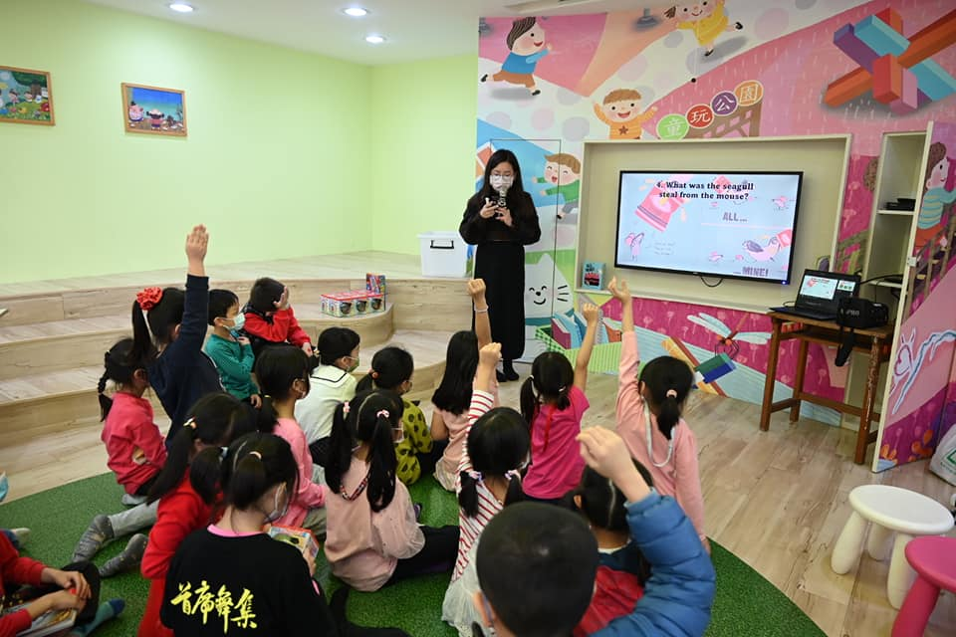
學生踴躍回答故事的問題 |  | Julia老師利用20分鐘課間活動說故事
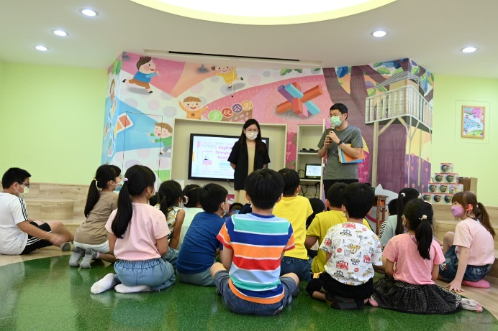 |  | 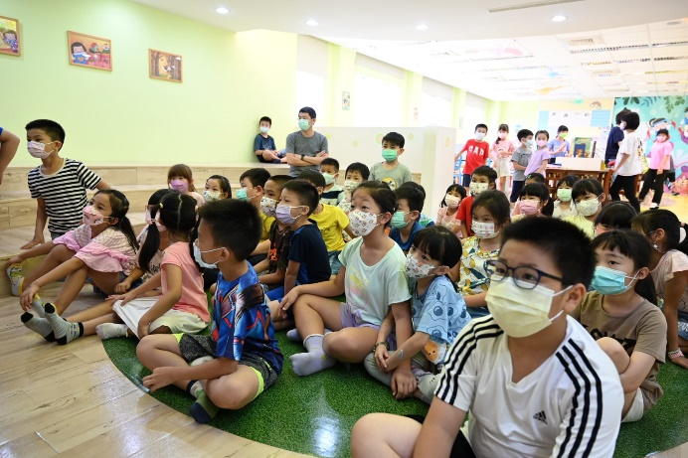
教務主任說明課程活動進行方式 |  | 學生目不轉睛聆聽故事
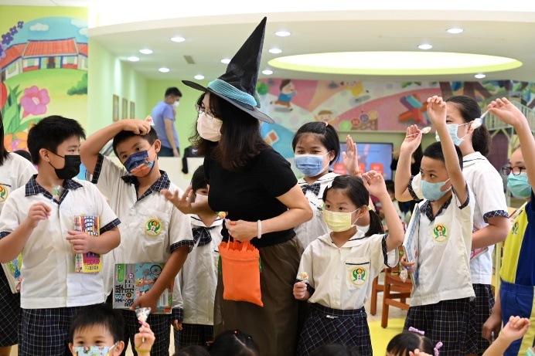 |  | 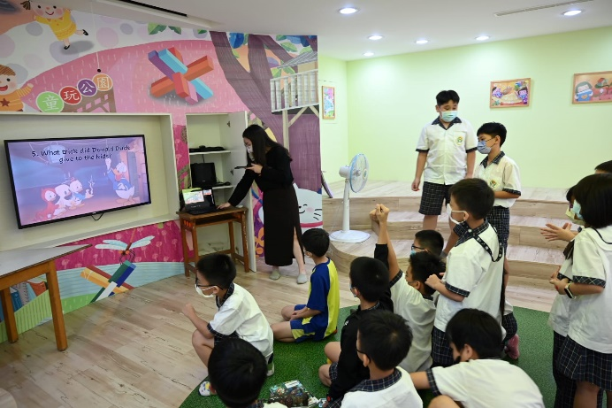
校長和學生一起用英語歡度聖誕節 |  | 說故事時間結合節慶元素進行

